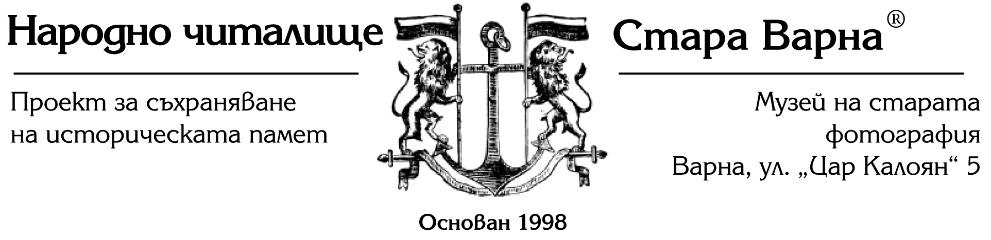

ПЛАН И ПРОГРАМА
на дейността на Народно читалище „Стара Варна 2010“
за 2021 година

І. Постоянни дейности:
1. По традиция от 19 години насам Читалището продължава да провежда редовния учебен час по „Варна знание“ за варненските деца на възраст от 10 до 19 години. Той се провежда в залите на Музея на старата фотография и запознава учениците с варненските символи и раждането на европейския град след Освобождението. Часът е безплатен за децата.
2. Народното читалище продължава през 2021 година изнесени лекции във Варненските училища за произхода, значението и посланието на българското знаме в часовете на класния ръководител.
3. Продължава работата по увеличаване на колекцията на музея и дигитализирането на уникалния архив от фотографии, които вече са повече от 6500 единици.
4. На всеки две седмици има театрален спектакъл в подземието на музея. Репертоарът на Стара Варна включва три спектакъла, в момента се работи по два нови спектакъла – „Легенда за Света София“ и „При земетръс реките тръгват обратно“ с премиери през март и през май 2021 година.
5. Веднъж в месеца се провежда поетична вечер с участието на варненски поети и гости – поети от цялата страна.
6. На всеки два месеца художественият салон „Стара Варна“ представя с изложба един варненски художник. Първата изложба през 2021 година ще бъде на Спас Спасов.
7. Народно читалище „Стара Варна 2010“ набира дарения за основаване на филмотека и специализиран отдел на библиотеката с фотографски книги. Кампанията ще продължи през цялата 2021 година. Читалището организира от януари до май и от октомври до декемвре 2021 г. кинолектории с прожекции на големите постижения на световното кино в подземието на музея. Така възстановяваме дългогодишна традиция, прекъсната в града преди повече от 30 години. Целта на кинолекториите е да образоват и просветят младите поколения и да възпитат истински ценители на киноизкуството.
ІІ. Събития с национално значение:
- 6-ти септември 2021 г. – Национален парад и историческа възстановка на Съединението на България, обявено от княз Александър Батенберг във Варна. Участват родолюбивите дружества от цяла България и всички варненски читалища. Организатор и продуцент е Народно читалище „Стара Варна“.
- 1-ви ноември 2021 г. – продължава дарителската кампания, организирана от Народно читалище „Стара Варна 2010“ за връщане на портретите на българските възрожденци, писатели, поети, духовници, революционери и просветители в коридорите и класните стаи на варненските училища. Осемнадесет училища в гр. Варна вече имат пълната колекция от 60 портрета.

Варна, 23 април 2021 г.

С уважение:
Ламбрин Сотиров Председател на НЧ „Стара Варна 2010“ /за контакт GSM 0888 490 221 /

